УТВЕРЖДЕН

ЦИВР.00531-01 34 01 ЛУ

КОМПЛЕКС АППАРАТУРЫ РЕЧЕВОЙ СВЯЗИ
«КАРС Топаз»

Руководство оператора ОТКУ
Настройка Системы мониторинга
ЦИВР.00531-01 34 01
Листов 49

Подп. и дата
Подп. и дата
Инв. № подл.
Взам. инв. №
Инв. № дубл.

2022
СОДЕРЖАНИЕ

1 Аннотация 3
2 Начало работы 3
2.1 Организация интерфейса 4
3 Получение информации о текущем состоянии системных объектов 5
3.1 Закладка «Объект» 6
3.2 Закладка «Индикатор» 9
4 Настройка типов системных объектов 10
4.1 Добавление и редактирование типа системного объекта 12
4.2 Добавление и редактирование состава системного объекта 16
4.3 Добавление и редактирование переменных мониторинга 19
4.3.1 Редактирование параметров переменной, которая уже есть в таблице 21
4.3.2 Добавление в таблицу переменной другого элемента 23
4.3.3 Добавление новой переменной 25
5 Настройка и управление параметрами индикаторов системных объектов 26
5.1 Добавление индикатора 28
5.2 Редактирование индикатора 30
5.3 Настройка индикатора 31
6 Экспорт/импорт данных системного объекта 34
6.1 Работа с закладкой «Экспорт» 34
6.2 Работа с закладкой «Импорт» 36
6.3 Работа с закладкой «Словарь» 39
7 Настройка сообщений и статусов 42
Приложение А 44
Правила написания PHP-скриптов 44

1 Аннотация

Настоящий документ «Руководство оператора ОТКУ. Настройка Системы мониторинга. ЦИВР.00531-01 34 01» содержит информацию, касающуюся описания работы по расширенной настройке параметров мониторинга СТКУ ОТКУ комплекса «КАРС Топаз».
Система мониторинга - совокупность процедур, позволяющая по результатам изменений заданных параметров и наблюдений за работой оборудования получить информацию о текущем техническом состоянии оборудования (изменения состояний объектов, в том числе факты включения/выключения, изменения конфигурации).

2 Начало работы

Настройка параметров мониторинга осуществляется с помощью Редактора мониторинга. Для открытия Редактора мониторинга необходимо выбрать пункт основного меню «Настройки системы», далее пункт «Параметры мониторинга», см. Рисунок 1.

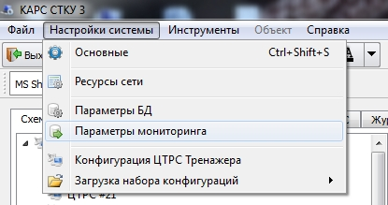
Рисунок 1 – Выбор пункта «Параметры мониторинга»

2.1 Организация интерфейса
После выбора пункта «Параметры мониторинга» будет открыто окно Редактора мониторинга. Внешний вид Редактора показан на Рисунке 2.

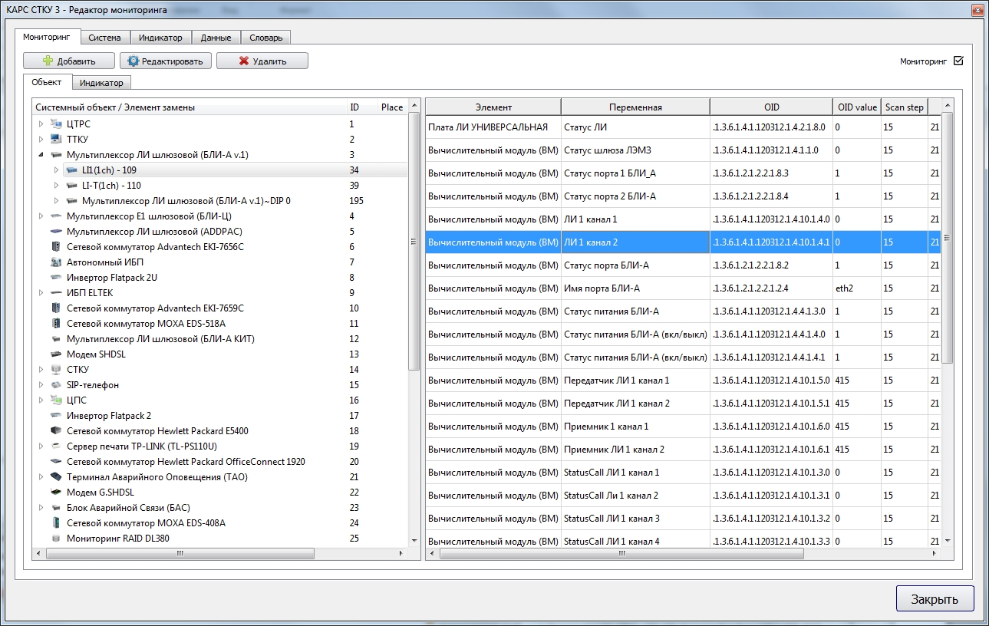
Рисунок 2 – Внешний вид Редактора мониторинга

Интерфейс Редактора мониторинга представлен в виде списка доступных закладок:

«Мониторинг» - получение информации о текущем состоянии системных объектов, их элементов замены и индикаторов с возможностью редактирования некоторых параметров.

«Система» - настройка типов системных объектов, включая элементы замены и параметры мониторинга.

«Индикатор» - настройка и управление параметрами индикаторов системных объектов.

«Данные» - экспорт/импорт данных выбранного типа системного объекта и словаря в формате .xml.

«Словарь» - настройка сообщений и статусов, используемых в системе мониторинга СТКУ, с возможностью редактирования уже имеющейся фразы или добавления новой.

Каждая закладка представлена своим набором параметров и кнопок, описание которых см. ниже.

3 Получение информации о текущем состоянии системных объектов

Для получения информации о текущем состоянии системных объектов, их элементов замены и индикаторов предназначена закладка «Мониторинг», см. Рисунок 3.

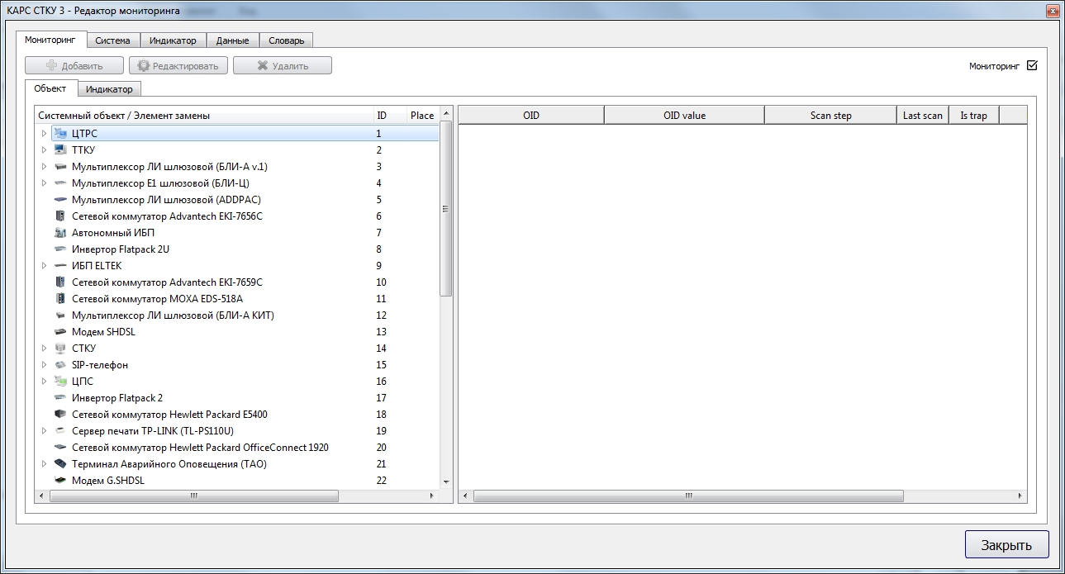
Рисунок 3 – Внешний вид закладки «Мониторинг»

На закладке «Объект» отображается информация о текущем состоянии системных объектов и их элементов замены.
На закладке «Индикатор» отображается информация о текущем состоянии индикаторов.

Флаг «Мониторинг» - если флаг установлен, то состояние системных объектов, их элементов замены и индикаторов будет обновляться.

Ниже рассмотрим работу с каждой из закладок по отдельности.

3.1 Закладка «Объект»
На закладке «Объект» слева расположен список системных объектов и их элементов замены. Список представлен в виде дерева. При выборе из списка системного объекта в правой части закладки появляется таблица с полным составом элементов замены и соответствующих им переменных, см. Рисунок 4.

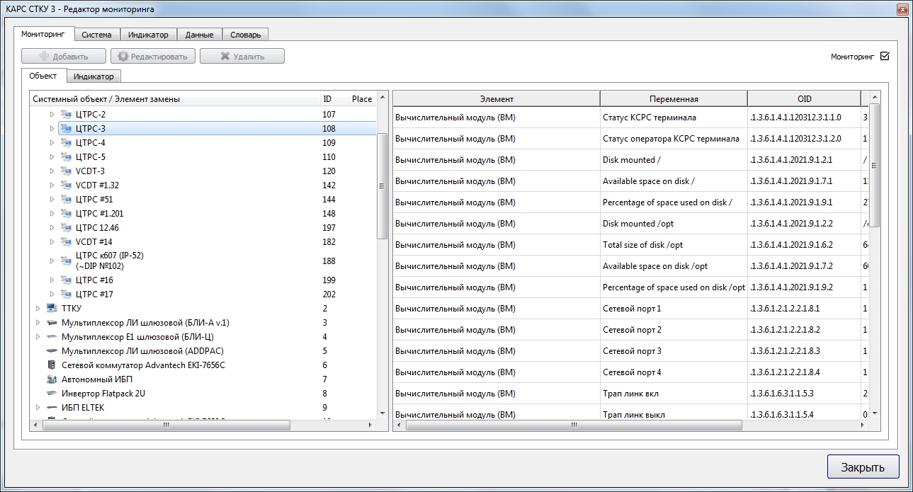
Рисунок 4 – Закладка «Объект», выбран системный объект
В случае применения протокола SNMPv3 или использовании в SNMPv2 отличного от public community выполняется тонкая настройка параметров доступа к стеку протокола SNMP для выбранного системного объекта. В списке слева выберите нужный системный объект и двойным кликом «мыши» откройте окно «Параметры SNMP-запроса», см. Рисунок 5.

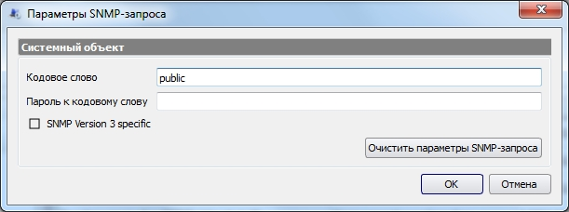
Рисунок 5 – Окно «Параметры SNMP-запроса»
Поле «Кодовое слово» - кодовое слово (community) для протокола SNMP 2c. По умолчанию значение public.
Поле «Пароль к кодовому слову» - указывается пароль к кодовому слову. По умолчанию значение «пустая строка».
Если применяется протокол SNMPv3, то установите флаг «SNMP Version 3 specific». После установки флага открывается доступ к следующим параметрам:
Поле «V3AUTH_PROTOCOL» - метод кодирования запроса авторизации. По умолчанию значение «MD5».
Поле «V3LEVEL» - уровень защиты. Возможные значения:noAuthNoPriv|authNoPriv|authPriv. По умолчанию значение «noAuthNoPriv».
Поле «V3CONEXT» - имя контекста авторизации. По умолчанию значение «пустая строка».
Поле «V3PRIV_PROTOCOL» - протокол обеспечения приватности. По умолчанию значение «DES».
Поле «V3USER_NAME» - приватное имя пользователя. По умолчанию значение «пустая строка».
Поле «V3PRIV_PASSWD» - пароль приватности для режима authPriv. По умолчанию значение «пустая строка».
Поле «PORT» - номер UDP-порта SNMP-сервера. По умолчанию значение «161».

Для возврата к предустановленным параметрам по умолчанию необходимо очистить все поля и нажать кнопку «ОК». Для быстрого удаления параметров используйте кнопку «Очистить параметры SNMP-запроса».

При выборе элемента замены системного объекта в правой части закладки появляется таблица с параметрами его переменных, см. Рисунок 6.

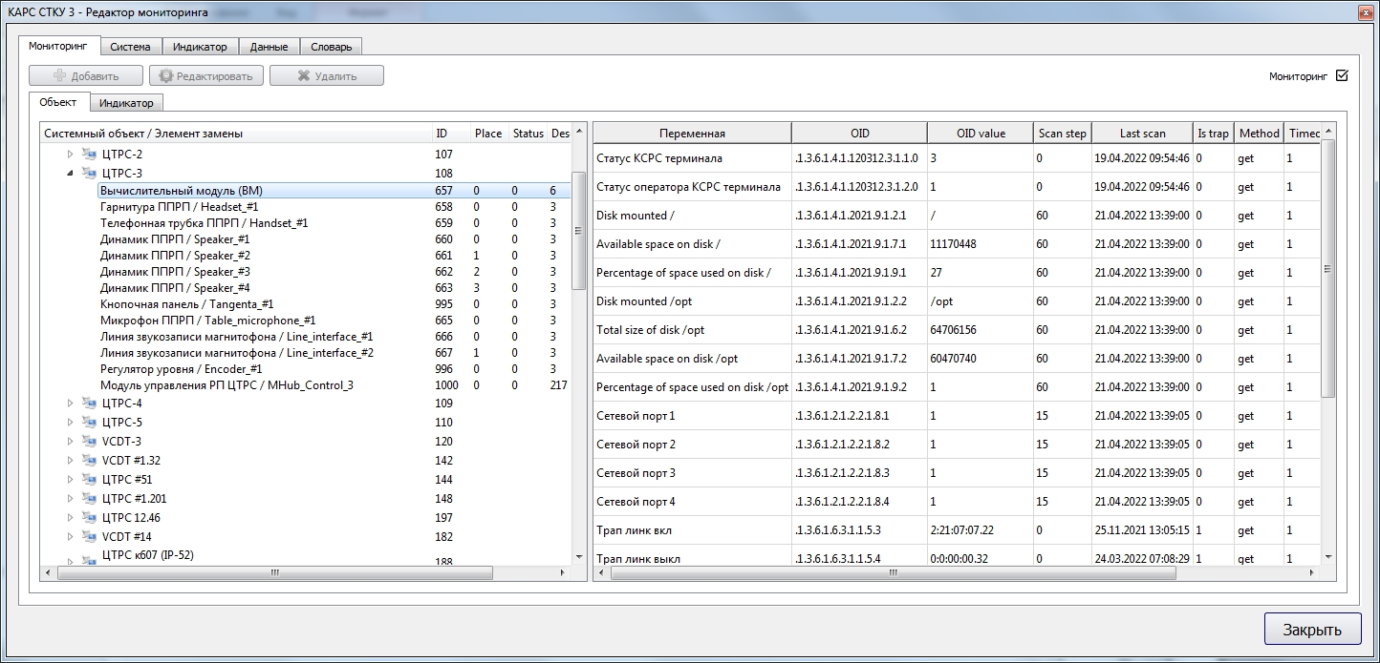
Рисунок 6 – Закладка «Объект», выбран элемент замены системного объекта
В данной таблице доступны для редактирования параметры следующих переменных: «Timeout», «Retry count», «Scan step» и «Method param», см. Рисунок 7. Описание переменных см. в пункте 4.3.1 настоящей инструкции. Окно для редактирования переменных открывается двойным кликом «мыши».

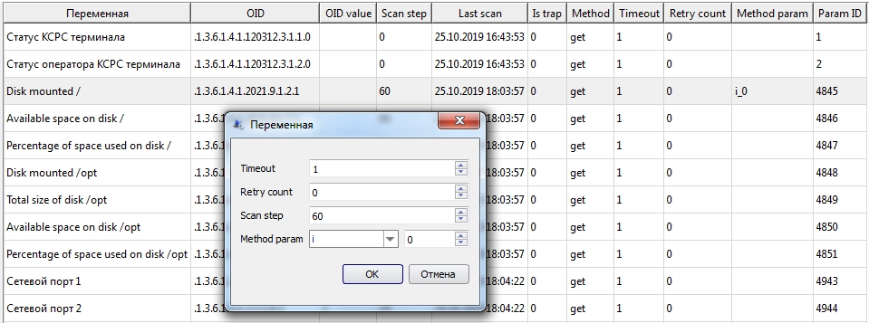
Рисунок 7 – Окно редактирования переменных

3.2 Закладка «Индикатор»
Закладка «Индикатор» предназначена для отображения информации о текущем состоянии индикаторов.
На закладке «Индикатор» слева расположен список системных объектов c индикаторами. Список представлен в виде дерева. При выборе индикатора из списка в правой части закладки появляется таблица с переменными, которые относятся к этому индикатору, см. Рисунок 8.

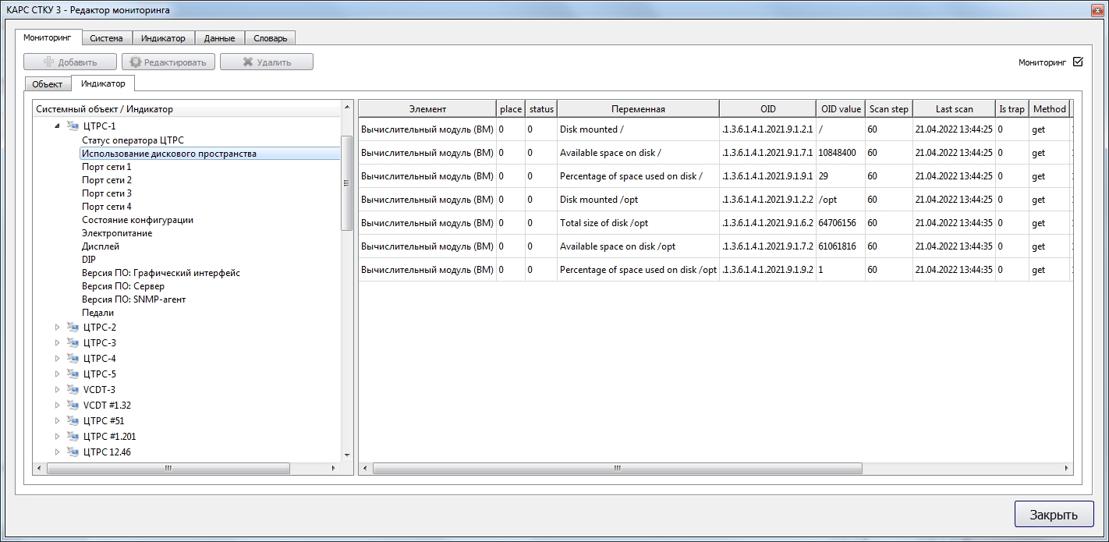
Рисунок 8 – Закладка «Индикатор», выбран индикатор системного объекта
В таблице доступны для редактирования параметры переменных «Timeout», «Retry count», «Scan step» и «Method param». Описание переменных см. в пункте 4.3.1 настоящей инструкции. Окно для редактирования переменных открывается двойным кликом «мыши».

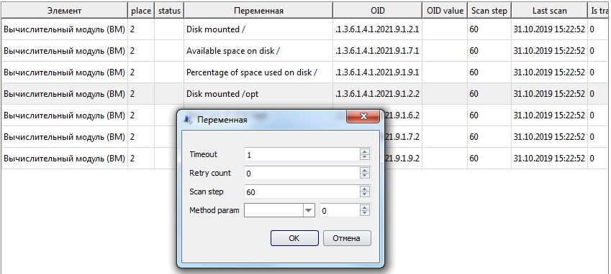
Рисунок 9 – Окно редактирования переменных

4 Настройка типов системных объектов

Для настройки типов системных объектов, элементов замены и их параметров, предназначена закладка «Система», см. Рисунок 10.

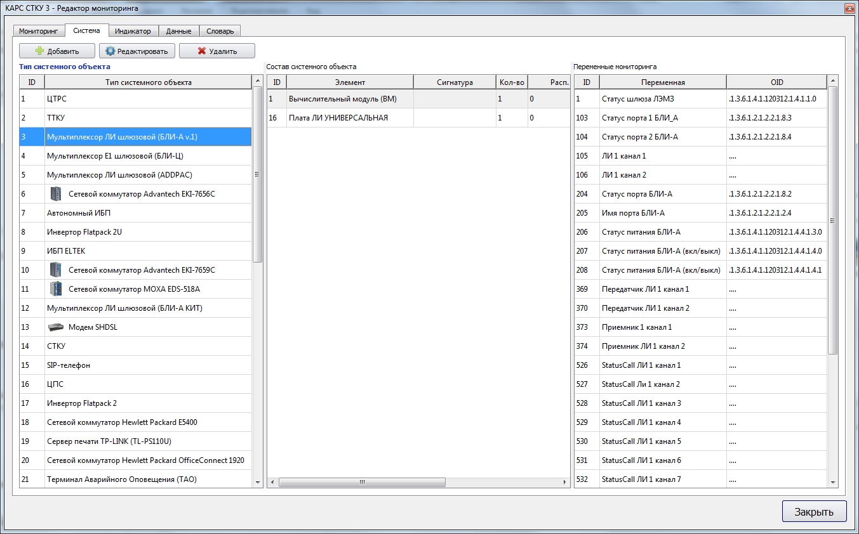
Рисунок 10 – Внешний вид закладки «Система»
На закладке «Система» конфигурация типа системного объекта представлена в виде таблиц «Тип системного объекта», «Состав системного объекта» и «Переменные мониторинга».

Конфигурационные таблицы являются взаимосвязанными. Например, при выборе в первой таблице системного объекта «Мультиплексор ЛИ шлюзовой (БЛИ-А)», в таблице «Состав системного объекта» будут показаны элементы, которые входят в мультиплексор. В нашем примере это «Вычислительный модуль (ВМ)» и «Плата ЛИ УНИВЕРСАЛЬНАЯ». Соответственно, выбрав элемент «Плата ЛИ УНИВЕРСАЛЬНАЯ» в таблице «Переменные мониторинга», мы увидим переменные, которые относятся к плате – это «Статус ЛИ» и «Состояние интерфейса», см. Рисунок 11.

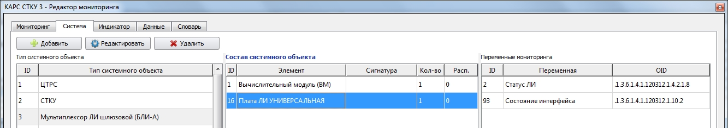
Рисунок 11 – Пример состава системного объекта
Для создания нового или редактирования существующего типа системного объекта используйте соответствующие кнопки:

- добавить тип системного объекта или элемент системного объекта.

- редактировать тип системного объекта, элемент системного объекта или переменную мониторинга.

- удалить тип системного объекта или элемент системного объекта.

Действие кнопок распространяется на активную таблицу, то есть там, где находится курсор. Визуально название активной таблицы выделено темно-синим цветом. Активная строка в таблице выделяется синим цветом.

Далее рассмотрим составляющие конфигурационных таблиц и работу с ними.

4.1 Добавление и редактирование типа системного объекта
Таблица «Тип системного объекта» содержит идентификатор и название типа системного объекта, см. Рисунок 12:
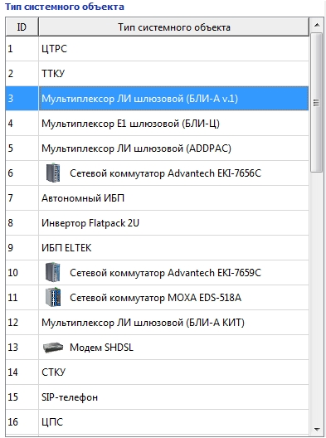
Рисунок 12 – Таблица «Тип системного объекта»
Если курсор установлен на таблице «Тип системного объекта», то при нажатии на кнопку «Добавить» будет открыто окно для добавления нового типа системного объекта, см. Рисунок 13.
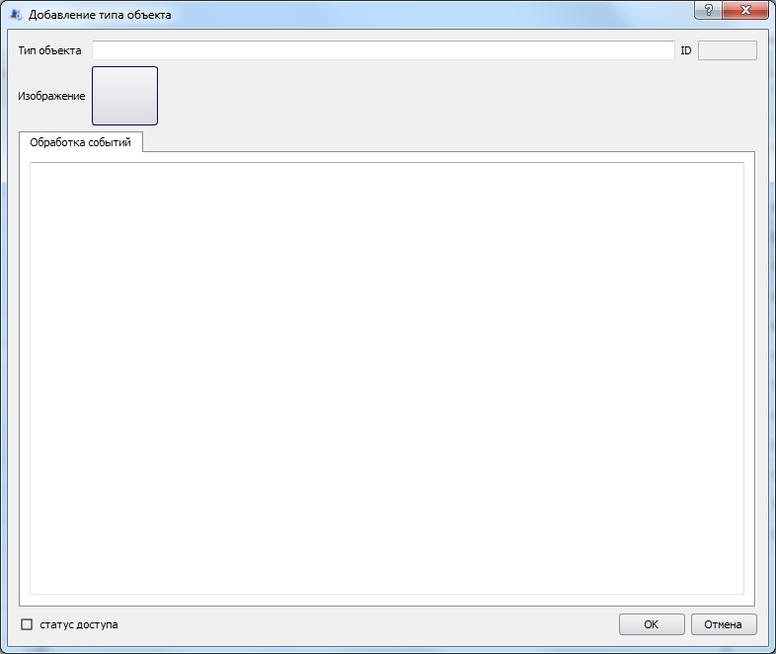
Выбор изображения
Рисунок 13 – Окно «Добавление типа объекта»
Поля для заполнения:

«Тип объекта» - указывается название типа системного объекта. Это название используется в СТКУ при создании системного объекта, см. пункт 4.1 «Создание системного объекта», «Руководство оператора СТКУ. ЦИВР.00531-01 34 01».

«ID» - идентификатор типа системного объекта. Поле недоступно для заполнения. Идентификатор присваивается системой автоматически.

«Изображение» - пиктограмма типа системного объекта. Используется для отображения системного объекта на схеме комплекса в СТКУ. Пиктограмма устанавливается выбором соответствующего файла в окне «Выбрать файл», см. Рисунок 14. Окно «Выбрать файл» открывается нажатием на иконку выбора изображения.

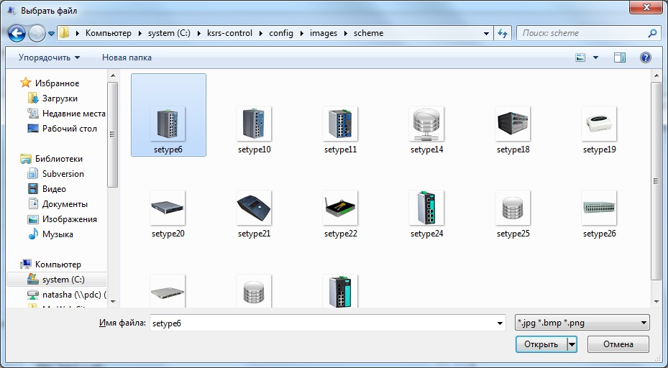
Рисунок 14 – Выбор пиктограммы для типа системного объекта

Закладка «Обработка событий» - PHP-скрипт обработки событий. Правила написания скриптов см. в Приложении А настоящей инструкции.

На Рисунке 15 приведен пример заполнения полей для системного объекта типа «Сетевой коммутатор».

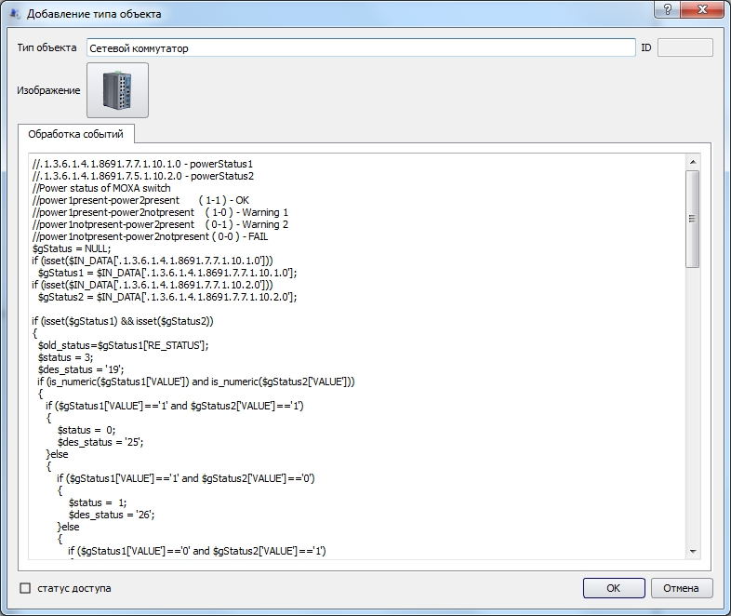
Рисунок 15 – Тип системного объекта «Сетевой коммутатор»

При нажатии на кнопку «ОК» новый тип системного объекта (в нашем примере это «Сетевой коммутатор») будет добавлен в конец таблицы, см. Рисунок 16.

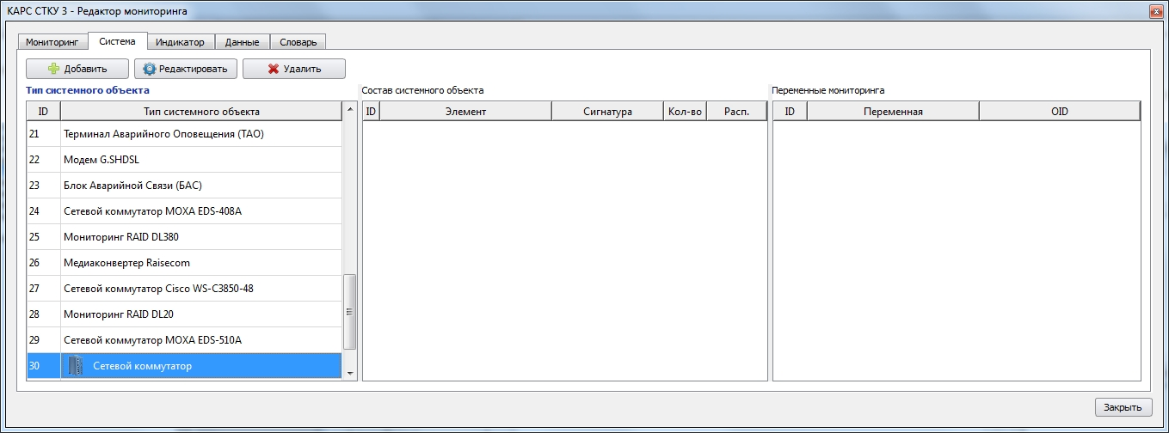
Рисунок 16 – Тип системного объекта «Сетевой коммутатор» добавлен в таблицу

Для редактирования типа системного объекта необходимо в таблице установить курсор на нужную строку и нажать кнопку «Редактировать». Для редактирования доступны все параметры, кроме ID.

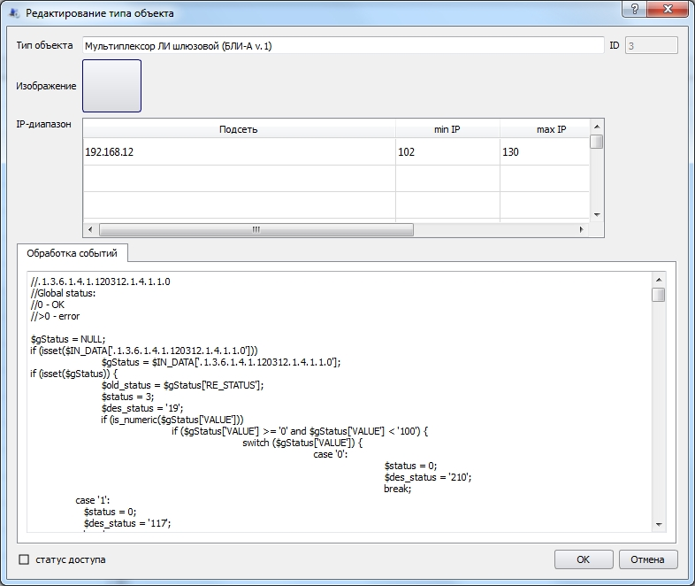
Рисунок 17 – Редактирование параметров выбранного системного объекта
Настройка IP-диапазонов в окне редактирования будет доступна лишь для тех типов системных объектов, которые имеют возможность автоматического конфигурирования (поддерживают протокол P7). Далее, в процессе работы из указанного диапазона будет автоматически назначаться свободный IP-адрес.
Для типа системного объекта может быть указано несколько IP-диапазонов. Для этого двойным кликом «мыши» активируйте поле и введите нужные значения, см. Рисунок 18.

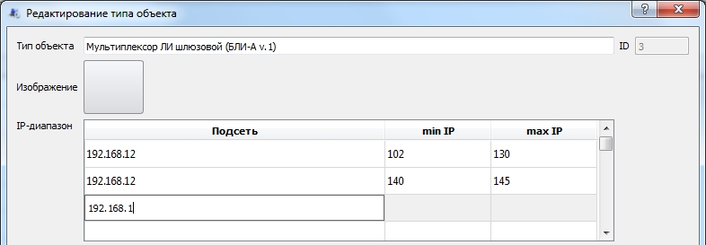
Рисунок 18 – Задание нескольких IP-диапазонов для системного объекта
Для подтверждения внесенных изменений нажмите кнопку «ОК», расположенную в нижней части окна.

4.2 Добавление и редактирование состава системного объекта
Таблица «Состав системного объекта» содержит такие параметры как: идентификатор элемента системного объекта, название элемента, его аппаратное описание, количество и расположение элементов (устройств) системного объекта, см. Рисунок 19.
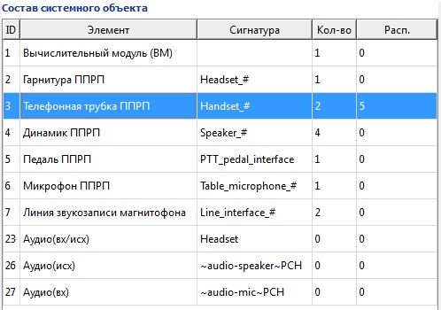
Рисунок 19 – Таблица «Состав системного объекта»
Для редактирования параметров элемента замены, входящего в состав системного объекта, установите курсор в таблице «Состав системного объекта» на требуемой строке и нажмите кнопку «Редактировать».

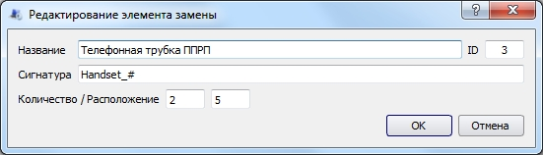
Рисунок 20 – Окно «Редактирование элемента замены»
В открывшемся окне «Редактирование элемента замены» внесите необходимые изменения:

«Название» - название элемента системного объекта. Это название используется в СТКУ, см. пункт 4.3 «Состав объекта», «Руководство оператора СТКУ. ЦИВР.00531-01 34 01».

«ID» - идентификатор элемента системного объекта, присваивается системой автоматически. Редактированию не подлежит.

«Сигнатура» - аппаратное описание элемента системного объекта. Особенности настройки см. в пункте 4.3 «Состав объекта», инструкция «Руководство оператора СТКУ. ЦИВР.00531-01 34 01»).

«Количество» - количество однотипных элементов (устройств) системного объекта.
«Расположение» - порядковый номер однотипного элемента (устройства) системного объекта, с которого начнется нумерация при его создании.

Для добавления нового элемента замены в состав системного объекта установите курсор на таблице «Состав системного объекта» и нажмите кнопку «Добавить», будет открыто окно следующего вида (см. Рисунок 21):

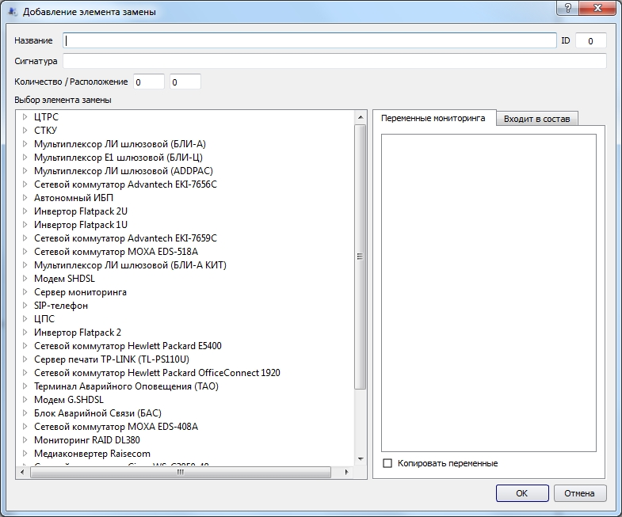
Рисунок 21 – Окно «Добавление элемента замены»
Добавить элемент замены можно двумя способами. Первый способ - указать в полях «Название», «Сигнатура», «Количество/Расположение» требуемую информацию. Новый ID элементу будет присвоен автоматически.
Второй способ - выбрать элемент замены из уже имеющегося списка. Список системных объектов с элементами замены расположен в левой части окна «Добавление элемента замены». Список представлен в виде дерева. Выберите из списка нужный элемент замены. Параметры выбранного элемента буду отображены на закладке «Переменные мониторинга», см. Рисунок 22.

Флаг «Копировать переменные» - если флаг установлен, то элемент замены будет добавлен с переменными мониторинга, см. пункт 4.3 настоящей инструкции.

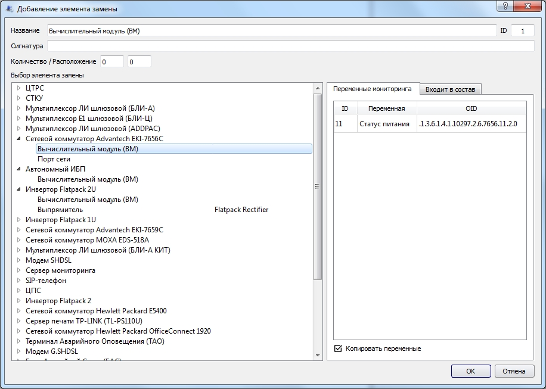
Рисунок 22 – Выбор элемента замены из списка
Посмотреть в состав, каких системных объектов входит выбранный элемент замены, можно выбрав закладку «Входит в состав», см. Рисунок 23.

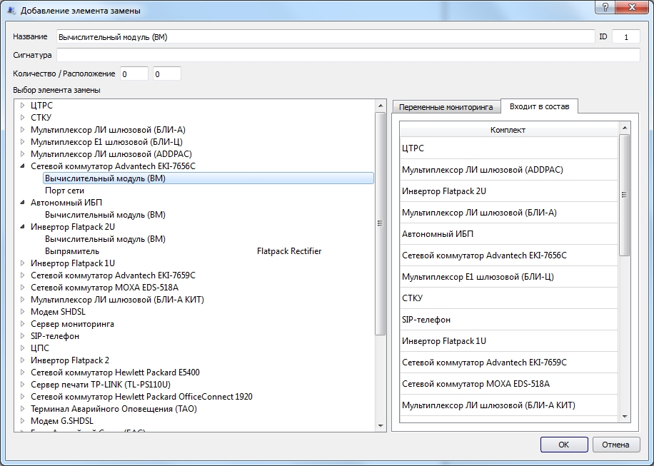
Рисунок 23 – Закладка «Входит в состав»

4.3 Добавление и редактирование переменных мониторинга

Переменная мониторинга является одной из характеристик элемента замены.

Таблица «Переменные мониторинга» содержит основные параметры: идентификатор переменной (ID), название переменной (Переменная) и числовой идентификатор переменной (OID). Все параметры переменной будут доступны в режиме редактирования.

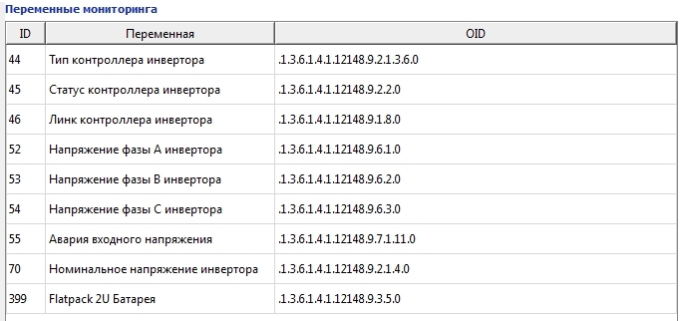
Рисунок 24 – Таблица «Переменные мониторинга»
Для редактирования параметров уже имеющейся переменной из таблицы, добавления в таблицу переменной другого элемента, добавления новой переменной или удаления используется окно «Настройка переменных мониторинга», которое вызывается нажатием кнопки «Редактировать».

Окно «Настройка переменных мониторинга» состоит из списка «Объект/Элемент/Переменная» и таблицы с параметрами переменных мониторинга, см. Рисунок 25.

Назначение кнопок:

- добавить переменную в таблицу.
- удалить переменную из таблицы.

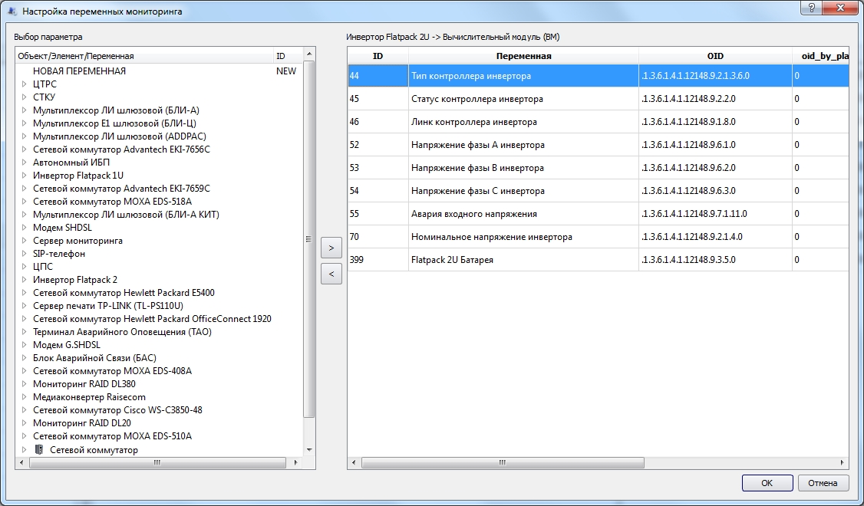
Рисунок 25 – Окно «Настройка переменных мониторинга»

4.3.1 Редактирование параметров переменной, которая уже есть в таблице

Для редактирования параметров переменной, которая уже есть в таблице, установите курсор на требуемой строке и выберите параметр, который нужно изменить. Далее активируйте поле двойным кликом «мыши», см. Рисунок 26.

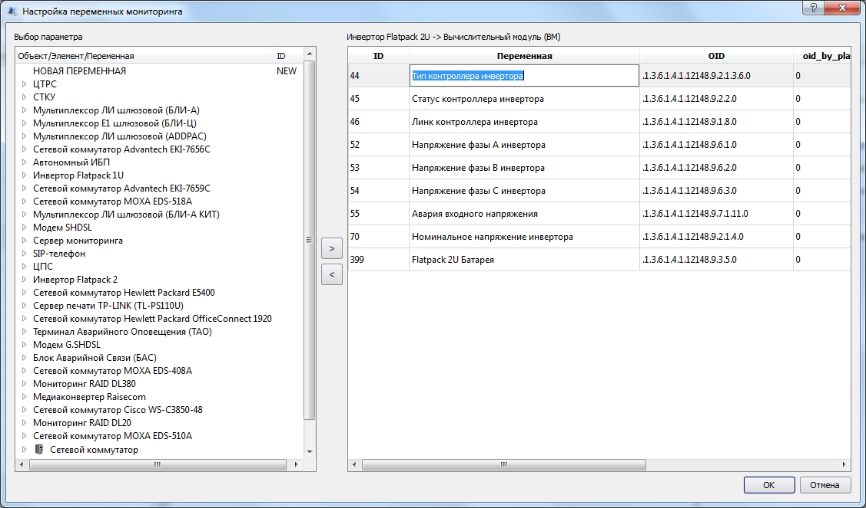
Рисунок 26 – Редактирование параметра переменной
Внесите соответствующие изменения. Нажатие кнопки «ОК» - подтверждение внесенных изменений.

Описание параметров переменной

«ID» - идентификатор переменной, присваивается системой автоматически. Редактированию не подлежит.

«Переменная» - символьное описание переменной.

«OID» - (Object IDentificator) числовой идентификатор переменной в дереве MIB. MIB (Managment Information Base) - база данных управления, хранящая информацию обо всех параметрах и настройках устройств.

«oid_by_place» - если значение не равно «0», то при генерации реальной переменной OID будет построен с учетом значения PLACE (расположения) у элемента замены:
OID+`.`+( PLACE+OID_BY PLACE-1).

«scan_step» - период сканирования переменной в секундах. Если значение равно 0, то переменная сканируется единожды при старте, а изменения должны доставляться при помощи событий trap (уведомления) или inform (уведомления с подтверждением о доставке).

«is_trap_oid» - если значение равно «1», то переменная является описателем события trap (inform) и не будет сканироваться никогда.
«method» - метод сканирования переменной. Формат: <method>[_<version>]. Метод (get или set) и версия SNMP-протокола (1, 2с или 3) выбираются из списка, который открывается одинарным кликом «мыши»:
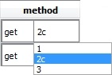
Если версия не указана, то запрос get формируется в версии 2с.

«timeout» - таймаут в секундах, после которого запрос переменной считается неуспешным.

«retry_count» - необходимое количество попыток в случае таймаута.

«method_param» - параметр состоит из двух значений: тип переменной и размер переменной. Тип переменной: i (integer) - целое знаковое; u (unsigned integer) - целое беззнаковое; s (string) - строка. Параметр «Размер переменной» пока не используется.

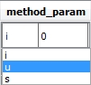

4.3.2 Добавление в таблицу переменной другого элемента

Для добавления переменной другого элемента выберите из списка «Объект/Элемент/Переменная» ту переменную, которую хотите добавить в таблицу. Например, «Тип выпрямителя», см. Рисунок 27.

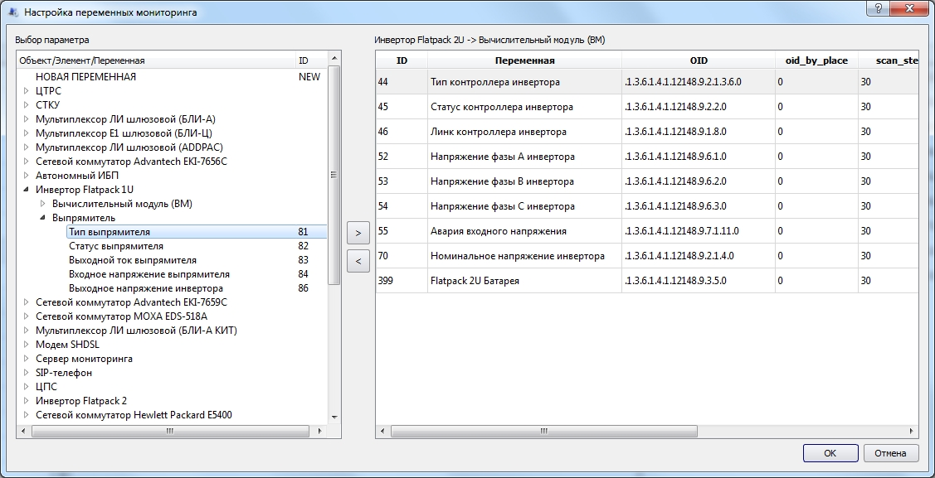
Рисунок 27 – Выбор переменной для добавления
При нажатии на кнопку «Добавить переменную в таблицу» выбранная переменная будет добавлена в конец таблицы со всеми своими параметрами, кроме ID, см. Рисунок 28.

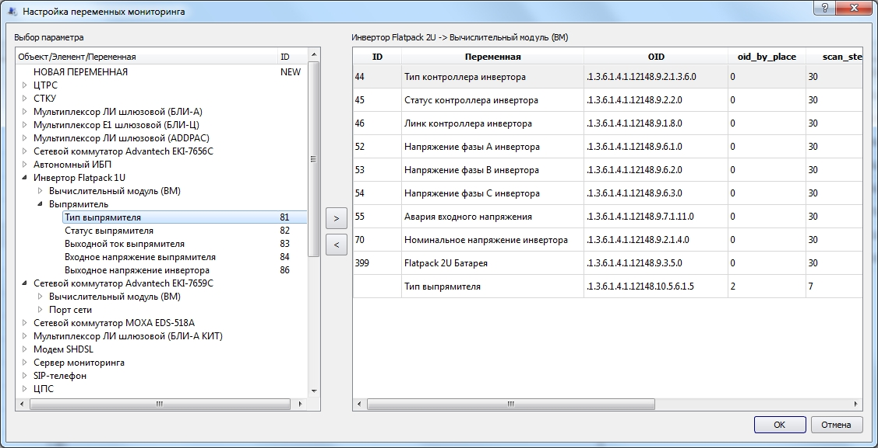
Рисунок 28 – Добавление выбранной переменной в таблицу

После нажатия на кнопку «ОК» переменная «Тип выпрямителя» будет добавлена в таблицу «Переменные мониторинга», ID при этом будет присвоен автоматически, см. Рисунок 29.

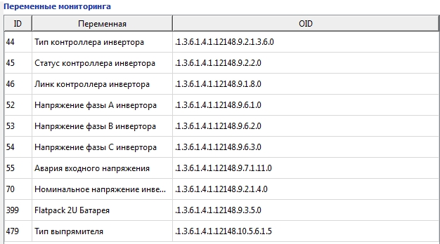
Рисунок 29 – Переменная добавлена в таблицу «Переменные мониторинга»

4.3.3 Добавление новой переменной

Для добавления новой переменной в таблицу выберите из списка «Объект/Элемент/Переменная» строку с названием «НОВАЯ ПЕРЕМЕННАЯ» и нажмите на кнопку «Добавить переменную в таблицу». В таблицу будет добавлена строка «Новая переменная», см. Рисунок 30.

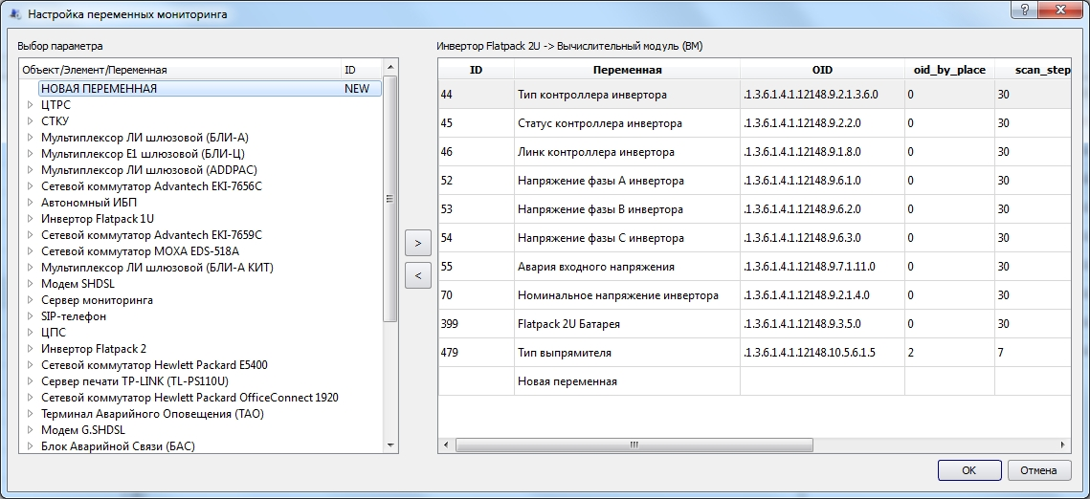
Рисунок 30 – Добавление новой переменной
Далее активируйте поле двойным кликом «мыши» и введите символьное название новой переменной, Рисунок 31. Остальные параметры новой переменной также вводятся вручную.

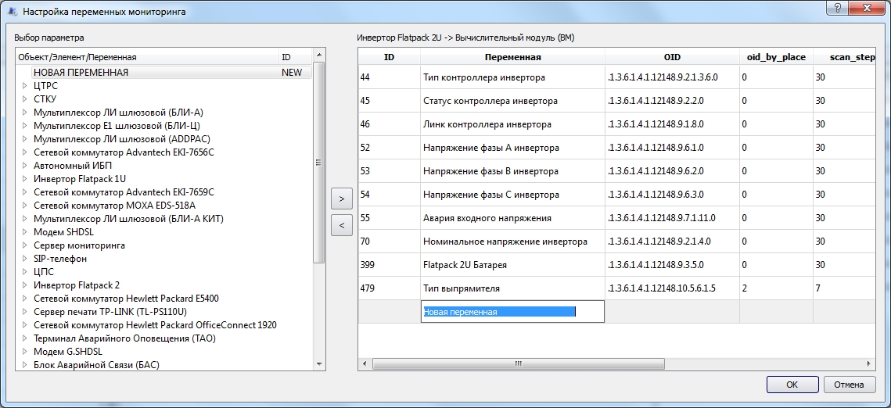
Рисунок 31 – Ввод параметров новой переменной
Для удаления переменной из таблицы параметров необходимо установить курсор на нужной строке и нажать кнопку «Удалить переменную из таблицы».

5 Настройка и управление параметрами индикаторов системных объектов

Для настройки и управления параметрами индикаторов предназначена закладка «Индикатор», см. Рисунок 32.

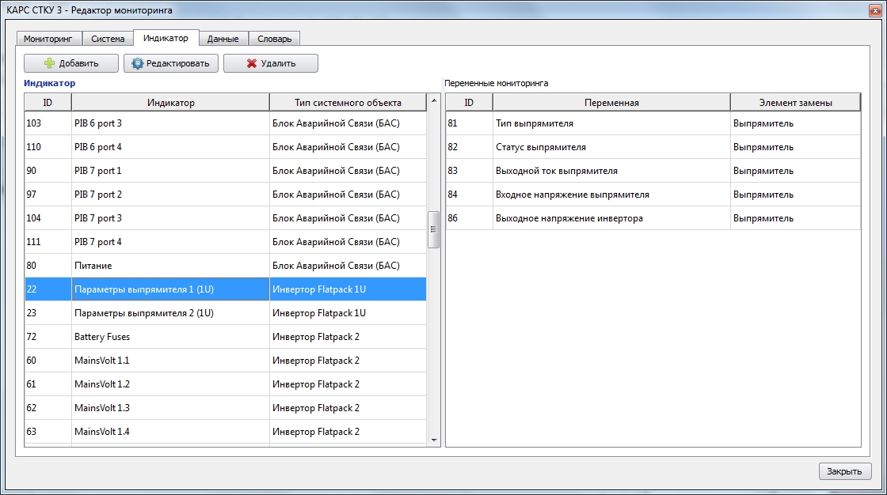
Рисунок 32 – Закладка «Индикатор»
В верхней части закладки «Индикатор» расположены кнопки:

- добавить индикатор.

- редактировать индикатор.

- удалить индикатор.

Действие кнопок распространяется на активную таблицу, то есть там, где находится курсор. Визуально название активной таблицы выделено темно-синим цветом.
Если активной является таблица «Переменные мониторинга», то при нажатии на любую из вышеперечисленных кнопок будет открыто окно «Настройка индикатора», см. пункт 5.3 настоящей инструкции.

Ниже располагаются таблицы «Индикатор» и «Переменные мониторинга». Таблица «Индикатор» состоит из следующих параметров:

«ID» - идентификатор индикатора, присваивается системой автоматически.

«Индикатор» - это свойство системного объекта, содержимое которого основывается на одной или нескольких переменных.

«Тип системного объекта» - тип системного объекта, к которому относится индикатор.
Таблица «Переменные мониторинга» представлена следующими параметрами:

«ID» - идентификатор переменной, присваивается системой автоматически.

«Переменная» - символьное значение переменной. Переменная мониторинга является одной из характеристик элемента замены.

«Элемент замены» - элемент замены, к которому относится переменная.

5.1 Добавление индикатора
Для добавления индикатора необходимо установить курсор на таблице «Индикатор» и нажать кнопку «Добавить». Будет открыто окно «Добавление индикатора», внешний вид которого приведен на Рисунок 33.

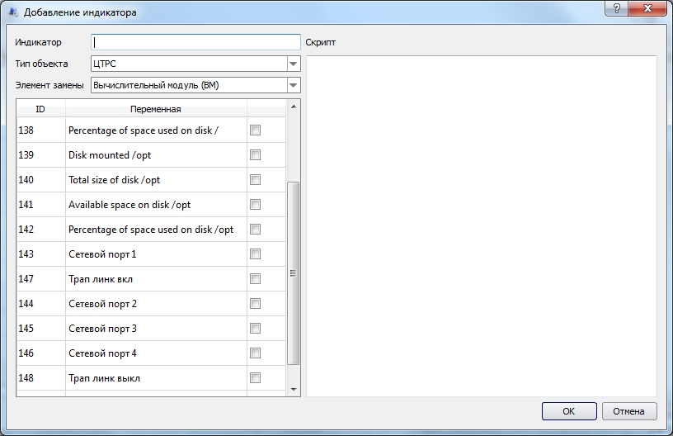
Рисунок 33 – Окно «Добавление индикатора»
Поле «Индикатор» - название нового индикатора.

Поле «Тип объекта» - тип системного объекта, к которому относится индикатор. Выбирается из выпадающего списка.

Поле «Элемент замены» - элемент замены системного объекта, который был указан в поле «Тип объекта». У каждого типа объекта может быть несколько элементов замены.
Выбранный элемент замены определяет список переменных в таблице, которая расположена ниже.
Для того чтобы индикатор был добавлен нужно выбрать хотя бы одну переменную!

Поле «Скрипт» - написание скрипта возможно на этапе добавления индикатора либо потом, при его редактировании. Правила написания скриптов см. в Приложении А настоящей инструкции.

Рассмотрим в качестве примера добавление индикатора «Состояние конфигурации», см. Рисунок 34. Заполняем все вышеуказанные поля и нажимаем кнопку «ОК».

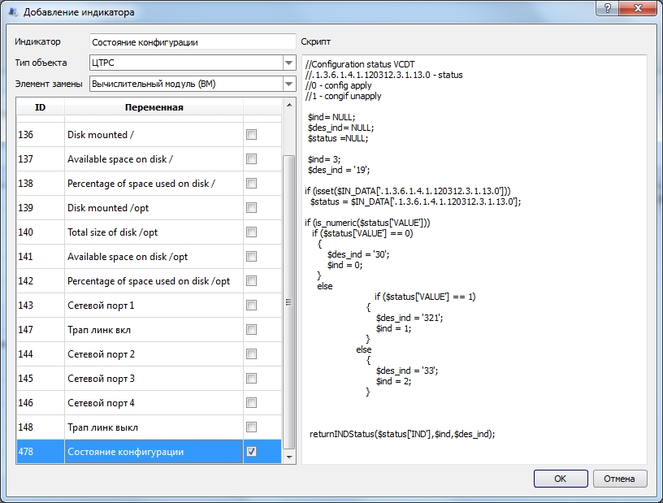
Рисунок 34 – Добавление индикатора «Состояние конфигурации»
После нажатия на кнопку «ОК» созданный нами индикатор «Состояние конфигурации» с выбранной переменной появятся в соответствующих таблицах, см. Рисунок 35.

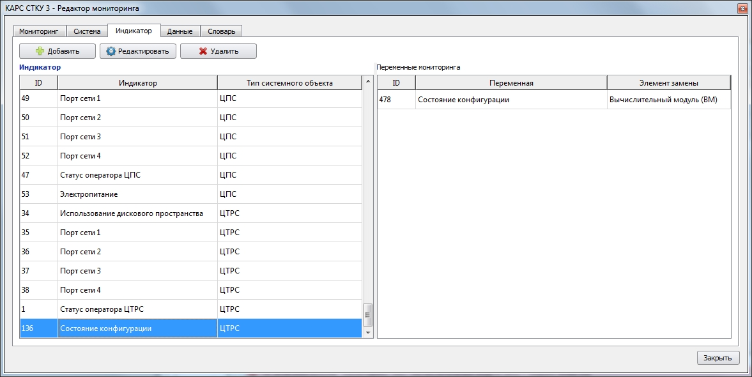
Рисунок 35 – Индикатор «Состояние конфигурации» добавлен

5.2 Редактирование индикатора
Для редактирования индикатора установите курсор на требуемой строке в таблице «Индикатор» и нажмите кнопку «Редактировать». Будет открыто окно редактирования выбранного индикатора, см. Рисунок 36.

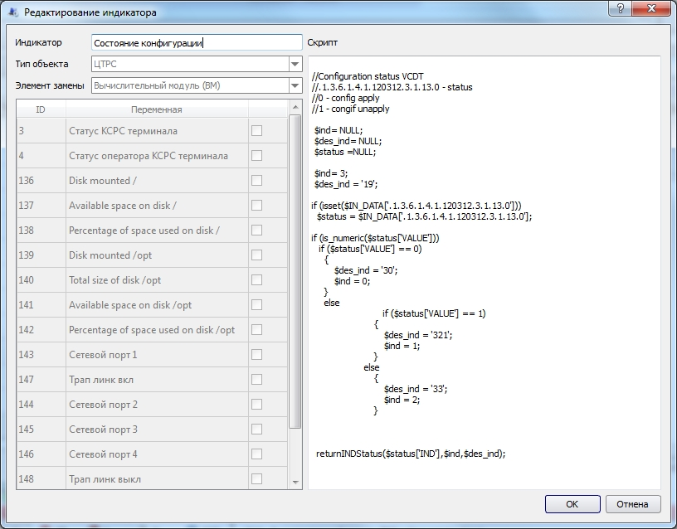
Рисунок 36 – Редактирование индикатора
В данном окне доступны для редактирования только поля «Индикатор» и «Скрипт». Подтверждение изменений - нажатие кнопки «ОК».

5.3 Настройка индикатора
Для внесения изменений в состав переменных индикатора предназначено окно «Настройка индикатора».
В таблице «Индикатор» установите курсор на строке с названием индикатора, состав переменных которого необходимо изменить. Например, выберем индикатор «Состояние конфигурации», см. Рисунок 37.

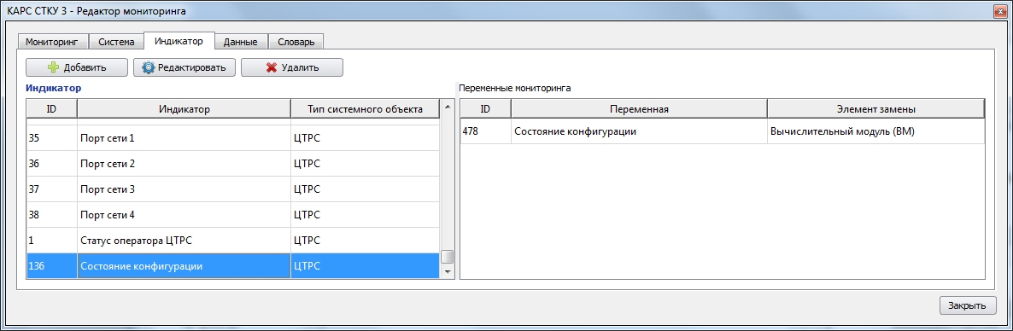
Рисунок 37 – Выбор индикатора для редактирования списка его переменных
Затем установите курсор на таблице «Переменные мониторинга» (см. Рисунок 38) и нажмите кнопку «Редактировать».

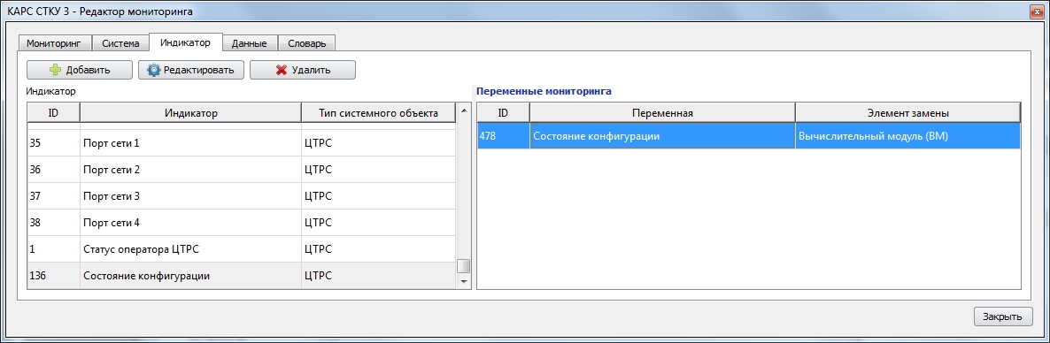
Рисунок 38 – Таблица «Переменные мониторинга» является активной
Далее будет открыто окно «Настройка индикатора», см. Рисунок 39. Слева в окне находится список переменных системного объекта, которые доступны для добавления в состав индикатора, справа - таблица со списком уже имеющихся переменных.

Для перемещения переменной из одного списка в другой необходимо выбрать ее название из соответствующего списка и нажать кнопку:

- добавить переменную в состав индикатора.
или
- удалить переменную из состава индикатора.

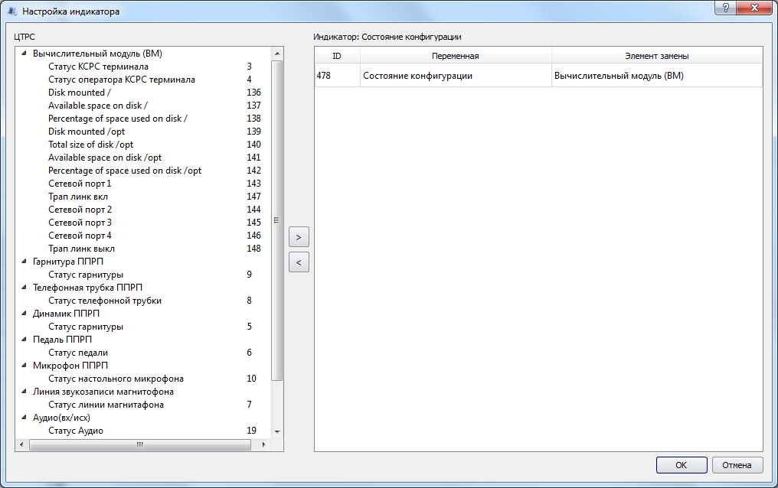
Рисунок 39 – Окно «Настройка индикатора»
Например, в состав индикатора «Состояние конфигурации» нужно добавить переменную с названием «Сетевой порт 1». Из списка переменных, который расположен слева, выбираем переменную с названием «Сетевой порт 1» и нажимаем кнопку «Добавить переменную в состав индикатора», см. Рисунок 40.

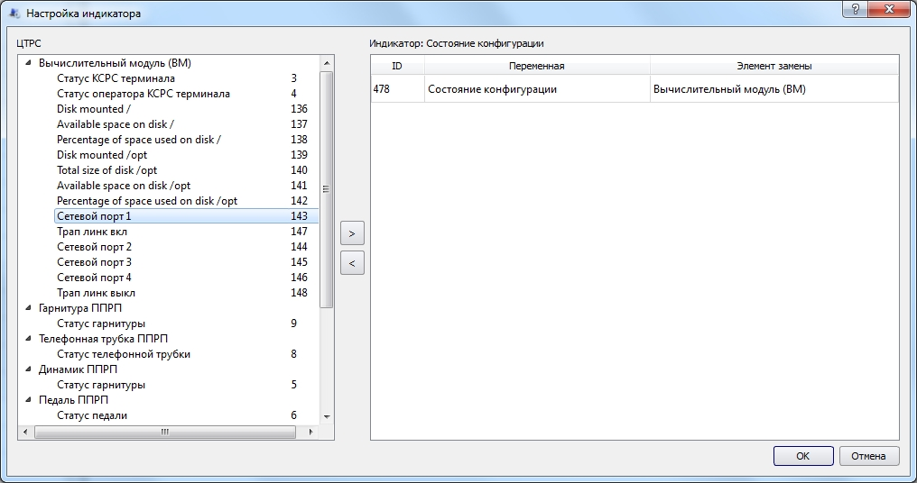
Рисунок 40 – Выбор переменной «Сетевой порт 1»
Переменная «Сетевой порт 1» будет добавлена в состав индикатора «Состояние конфигурации», см. Рисунок 41.

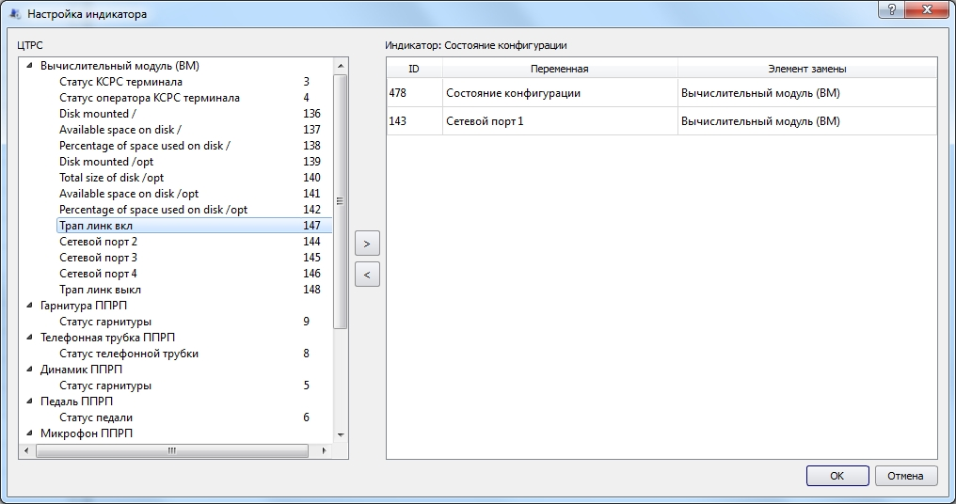
Рисунок 41 – Переменная «Сетевой порт 1» добавлена в состав индикатора

6 Экспорт/импорт данных системного объекта

Для экспорта/импорта данных системного объекта предназначена закладка «Данные», см. Рисунок 42.

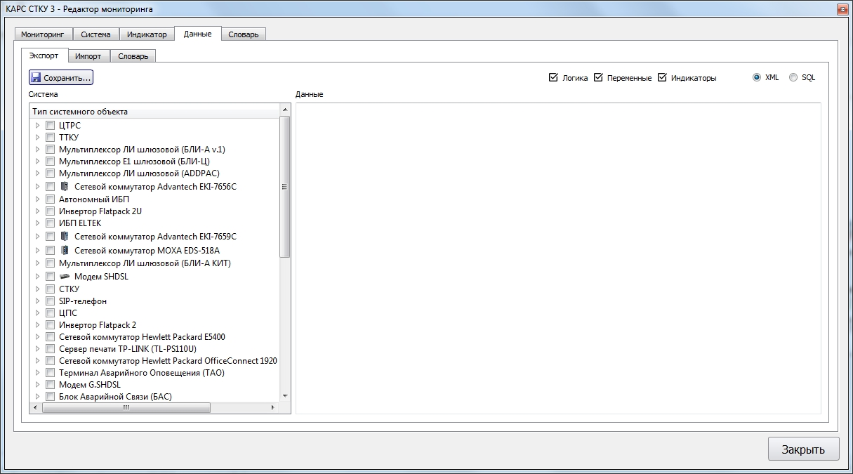
Рисунок 42 – Закладка «Данные»
Настройка параметров для выгрузки данных выбранного типа системного объекта осуществляется на закладке «Экспорт», см. пункт 6.1 настоящей инструкции.
Загрузка данных осуществляется на закладке «Импорт». Описание алгоритма действий см. в пункте 6.2 настоящей инструкции.
Для выгрузки/загрузки параметров сообщений и статусов предназначена закладка «Словарь», см. пункт 6.3 настоящей инструкции.

6.1 Работа с закладкой «Экспорт»
На закладке «Экспорт» слева расположен список типов системных объектов, которые находятся в СТКУ, см. Рисунок 43. Список представлен в виде дерева, при необходимости можно посмотреть состав нужного системного объекта.
Выберите тип системного объекта, данные которого необходимо экспортировать. Системных объектов может быть выбрано несколько.
После установки флага параметры выбранного типа системного объекта будут отображены в поле «Данные». Формат отображения данных зависит от выбранной опции: «XML» или «SQL».
Экспорт данных может быть осуществлен только в формате XML! Формат SQL - дополнительная опция, которая позволяет автоматически формировать SQL-скрипты по переносу данных из одной системы в другую.

Флаг «Логика» - алгоритм обработки переменных элементов замены, которые входят в состав системного объекта.
Флаг «Переменные» - переменные мониторинга, которые входят в состав системного объекта.
Флаг «Индикаторы» - алгоритм обработки переменных мониторинга, которые относятся к индикаторам.
Установленный флаг определяет наличие соответствующего раздела в поле «Данные».
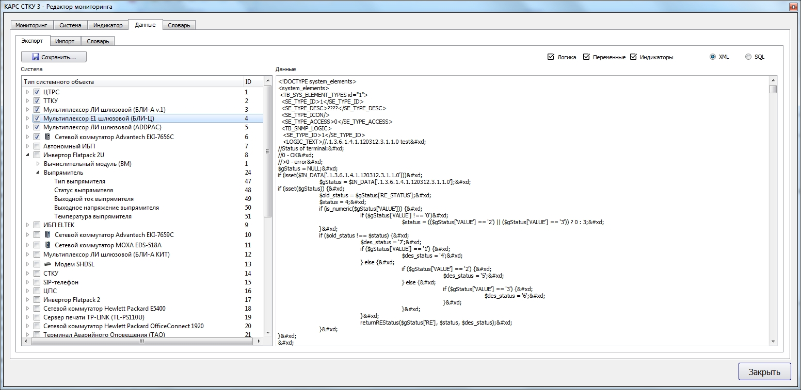
Рисунок 43 – Закладка «Экспорт»
После настройки необходимых параметров для экспорта нажмите на кнопку «Сохранить». В открывшемся окне укажите путь и имя файла, см. Рисунок 44. Имя файла по умолчанию «system_elements».

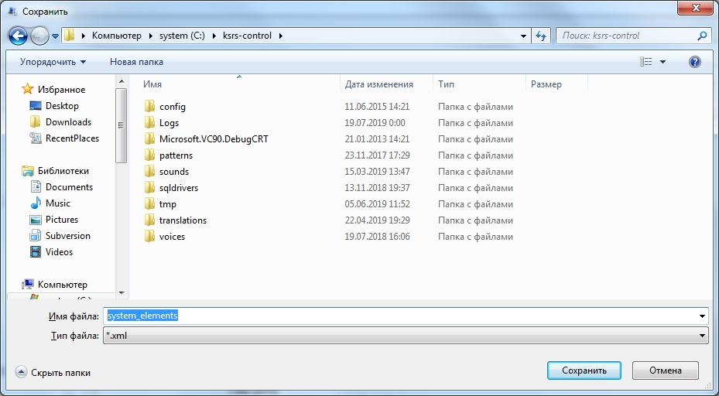
Рисунок 44 – Сохранение файла в формате .xml

6.2 Работа с закладкой «Импорт»
Загрузка данных типа системного объекта (или нескольких) полученных ранее с помощью функции экспорта, осуществляется на закладке «Импорт», см. Рисунок 45.

Импорт данных может быть осуществлен только из файла с расширением .XML!

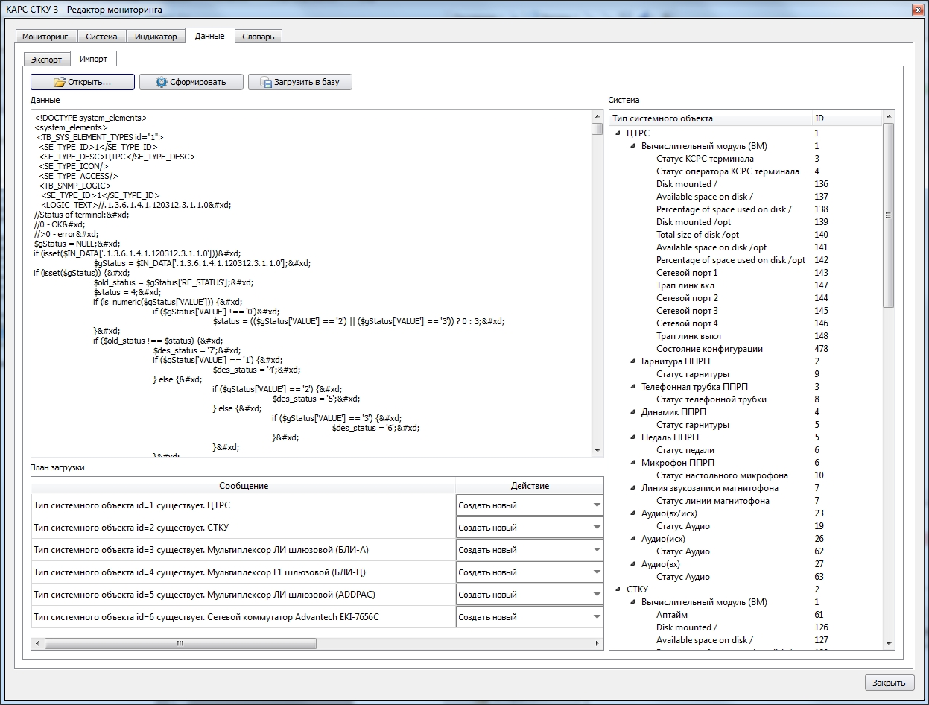
Рисунок 45 – Закладка «Импорт»

В верхней части закладки расположены следующие кнопки:

- открыть файл данных.

- сформировать на основе файла данных список типов системных объектов в виде дерева.

- загрузить в базу данных список типов системных объектов со всеми атрибутами.

В поле «Данные» отображается содержимое выбранного файла данных. Выбор файла осуществляется в открывшемся окне, которое появляется при нажатии кнопки «Открыть».

В поле «Система» будет сформирован список типов системных объектов на основе данных выбранного файла. При выборе действия «Создать новый» (см. ниже) возможно потребуется изменить название типа системного объекта и/или его переменных. Для этого установите курсор на строке с параметром, название которого нужно изменить и двойным кликом «мыши» активизируйте поле для редактирования, см. Рисунок 46. Внесите соответствующие изменения.

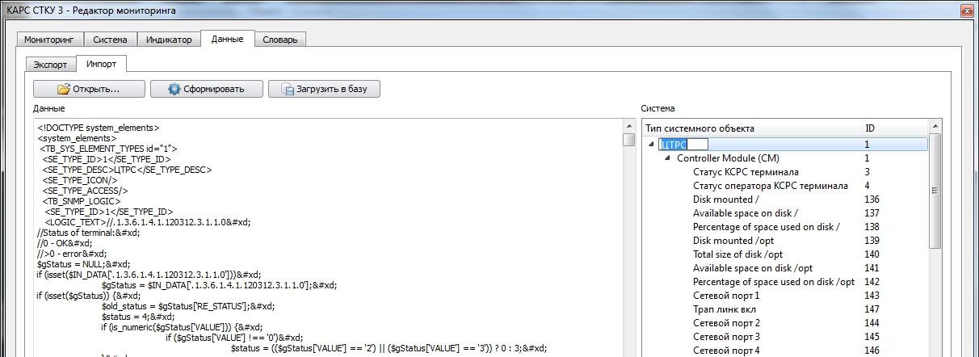
Рисунок 46 – Изменение названия типа системного объекта
В поле «План загрузки» при совпадении идентификаторов существующих типов системных объектов в базе данных и типов в открытом файле данных, будут выведены соответствующие сообщения. Для каждого типа системного объекта из выпадающего списка необходимо выбрать действие: «Не загружать» или «Создать новый».
При выборе действия «Не загружать», при нажатии кнопки «Загрузить в базу», данные этого типа системного объекта загружены в базу не будут.
При выборе действия «Создать новый», при нажатии кнопки «Загрузить в базу», данные этого типа системного объекта будут загружены в базу с автоматическим присвоением ID.
Результаты загрузки будут отображены в таблице «Типы системных объектов» на закладке «Система».

Рассмотрим в качестве примера экспорт/импорт данных типов системных объектов «ЦТРС» и «СТКУ».
На закладке «Экспорт» необходимо с помощью установки флагов из списка выбрать следующие типы системных объектов: «ЦТРС» и «СТКУ». Затем выбрать наличие таких разделов как «Логика», «Переменные» и «Индикаторы» в файле данных. Например, нам требуется присутствие разделов «Логика» и «Индикаторы».
Далее нужно выбрать опцию «XML» и нажать кнопку «Сохранить». В открывшемся окне указать имя файла, например «system_elements1». Нажать кнопку «Сохранить» для подтверждения.
Затем перейти на закладку «Импорт». При нажатии на кнопку «Открыть» выбрать файл с именем «system_elements1.xml». Будет загружен файл с данными типов системных объектов «ЦТРС» и «СТКУ», см. Рисунок 47.
В поле «План загрузки» выведены сообщения о существовании таких типов объектов. Для каждого типа системного объекта из выпадающего списка выбираем действие «Создать новый».
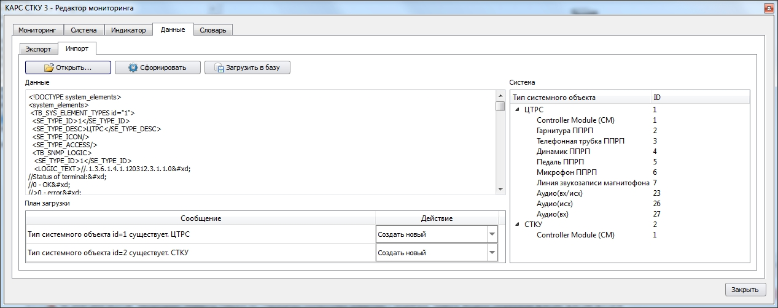
Рисунок 47 – Импорт файла данных «system_elements1.xml»
Для изменения названий типов системных объектов в поле «Система» нужно установить курсор на требуемой строке и двойным кликом «мыши» активизировать поле для редактирования, внести соответствующие изменения, см. Рисунок 48.
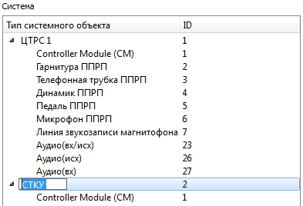
Рисунок 48 – Изменение названий типов системных объектов
Для загрузки данных в базу нажмите кнопку «Загрузить в базу». Результат загрузки можно будет посмотреть на закладке «Система». В случае успешной загрузки типы системных объектов (в нашем примере это «ЦТРС 1» и «СТКУ 1») будут помещены в таблицу «Типы системных объектов» в конец списка, см. Рисунок 49.
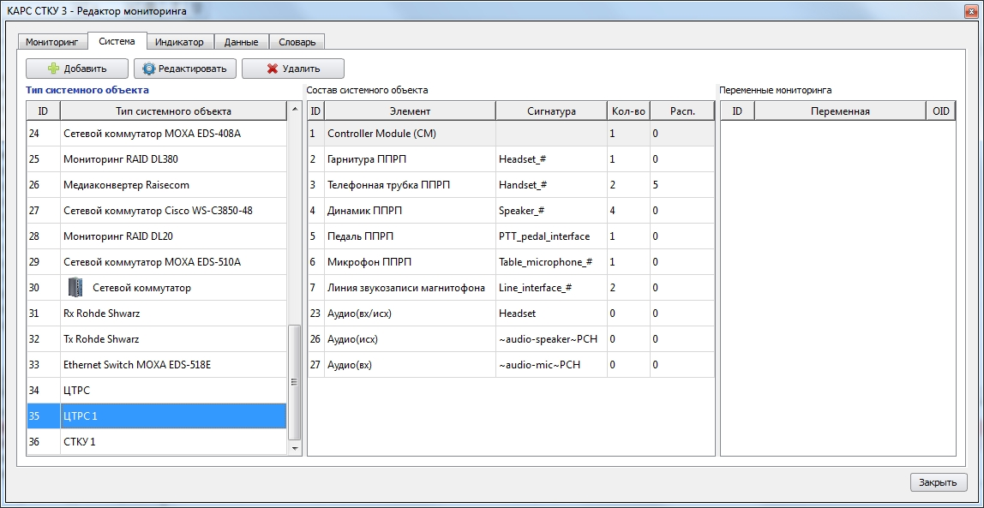
Рисунок 49 – Результат загрузки типов системных объектов в базу данных

6.3 Работа с закладкой «Словарь»
Для выгрузки/загрузки параметров сообщений и статусов предназначена закладка «Словарь», см. Рисунок 50.

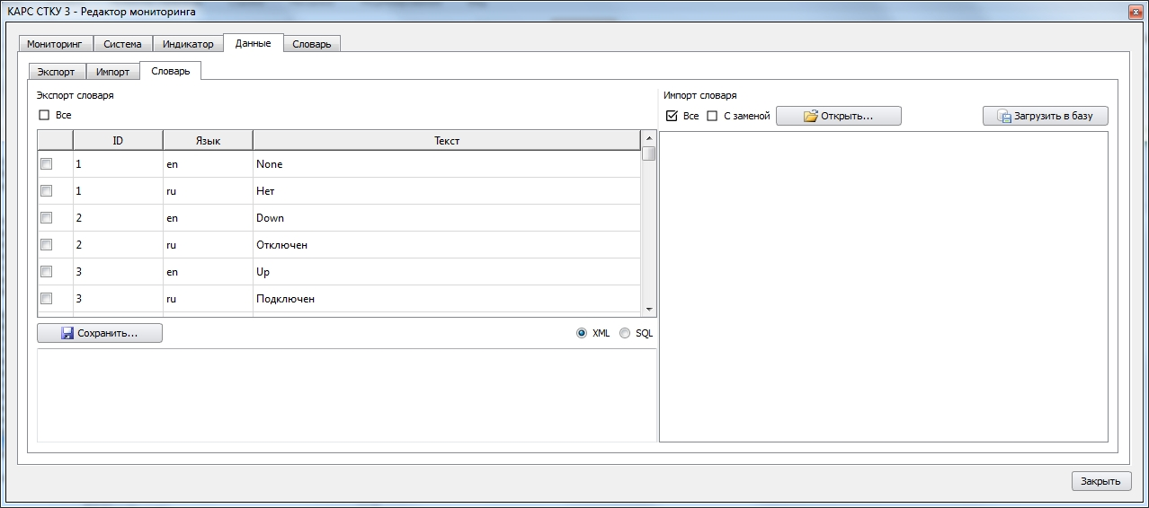
Рисунок 50 – Закладка «Словарь»
На закладке «Словарь» параметры, которые необходимы для настройки экспорта словаря, расположены слева.
Для экспорта словаря выберите из таблицы те фразы, которые нужно экспортировать. Выбор осуществляется путем установки флага. Если требуется экспортировать всю таблицу, то установите флаг «Все». Параметры выбранных фраз будут отображены в поле под таблицей, см. Рисунок 51.

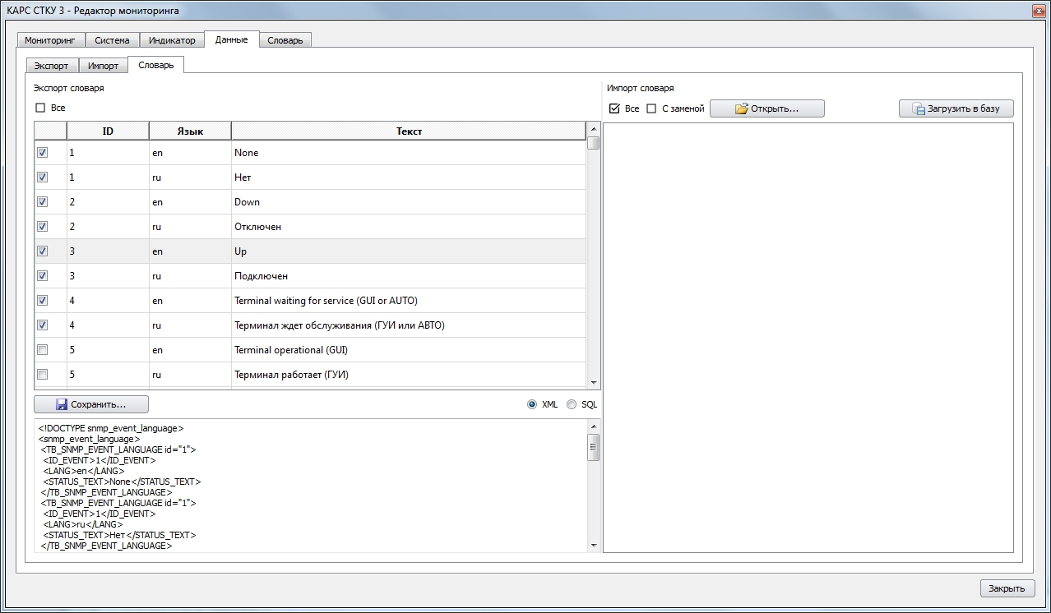
Рисунок 51 – Настройка параметров для экспорта словаря
Формат отображения данных зависит от выбранной опции: «XML» или «SQL». Экспорт данных может быть осуществлен только в формате XML! Формат SQL - дополнительная опция, которая позволяет автоматически формировать SQL-скрипты по переносу данных из одной системы в другую.
После настройки необходимых параметров для экспорта словаря нажмите на кнопку «Сохранить». В открывшемся окне укажите путь и имя файла. Имя файла по умолчанию «snmp_event_language», см. Рисунок 52.

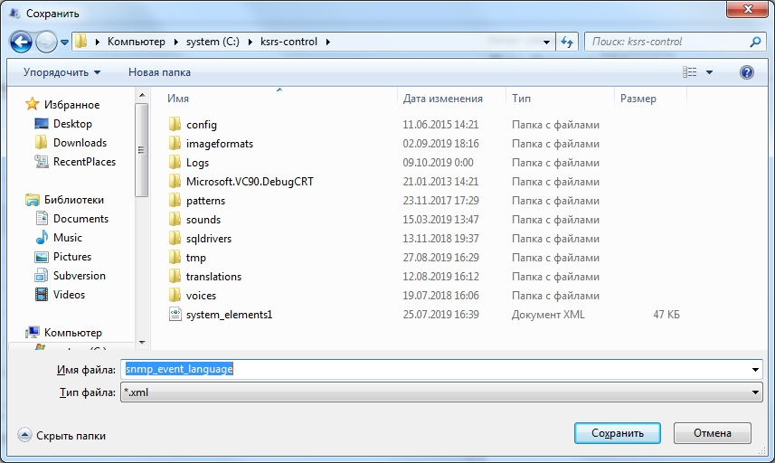
Рисунок 52 - Сохранение файла в формате .xml

На закладке «Словарь» функциональные кнопки и параметры, которые необходимы для импорта словаря и загрузки в базу, расположены справа.

- открыть файл данных.

- загрузить в базу данных сообщения и статусы со всеми атрибутами.

Для импорта словаря нажмите кнопку «Открыть» и в появившемся окне выберите нужный файл.
Импорт данных может быть осуществлен только из файла с расширением .XML!

После подтверждения будет открыт файл с параметрами сообщений и статусов в виде таблицы, см. Рисунок 53.

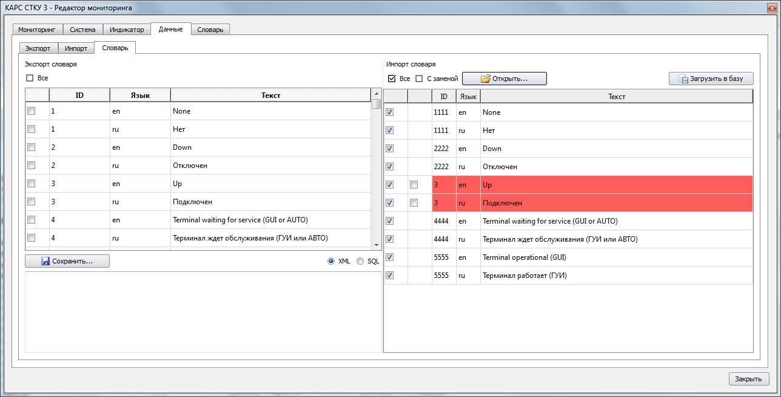
Рисунок 53 – Импорт словаря
С помощью снятия/установки флагов определите список сообщений и статусов, требующих загрузки в базу данных. При установленном флаге «Все» будет импортирован весь список.

Если в таблице строка выделена красным цветом, то сообщение или статус с таким ID и типом языка уже существует в системном словаре. Для замены такого сообщения в системном словаре нужно установить флаг «С заменой». При отсутствии флага сообщение не будет импортировано!

7 Настройка сообщений и статусов

Для настройки сообщений и статусов, используемых в системе мониторинга, предназначена закладка «Словарь», см. Рисунок 54.

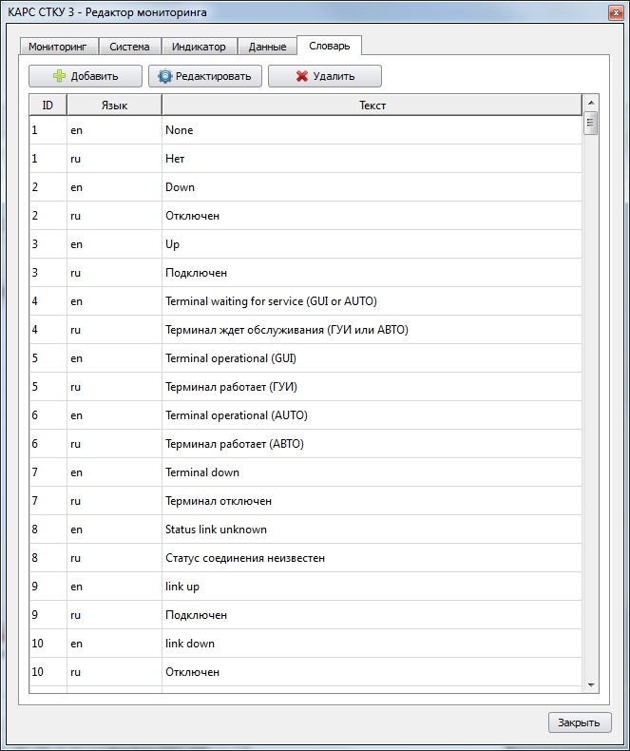
Рисунок 54 – Закладка «Словарь»
В верхней части закладки расположены кнопки, которые используются для добавления, редактирования или удаления фразы:

- добавить новую фразу в таблицу.

- редактировать существующую фразу.

- удалить фразу из таблицы.

Сами фразы представлены в виде таблицы со следующими параметрами:

«ID» - идентификатор фразы. Для одной и той же фразы на разных языках идентификатор должен быть одинаковым.
«Язык» - обозначение языка, на котором написана фраза: «en» - английский, «ru» - русский.
«Текст» - фраза на английском и русском языках.

Для добавления новой фразы в таблицу нажмите на кнопку «Добавить», будет открыто окно «Добавление фразы», см. Рисунок 55.

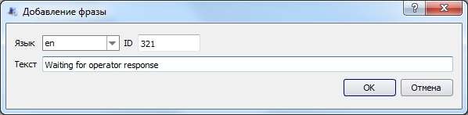
Рисунок 55 – Окно «Добавление фразы»
В поле «Текст» укажите нужную фразу. Английский язык выбран по умолчанию, при необходимости в поле «Язык» выберите другое значение. Значение выбирается из выпадающего списка.
Поле «ID» заполняется автоматически. При создании этой же фразы на другом языке идентификатор указывается вручную. Для одной и той же фразы на английском и русском языках идентификатор должен быть одинаковым, см. Рисунок 56.

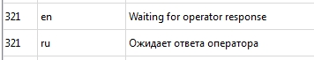
Рисунок 56 – Одинаковый ID для одной и той же фразы

Для редактирования фразы установите курсор на нужной строке в таблице и нажмите кнопку «Редактировать». Будет открыто окно для редактирования выбранной фразы, см. Рисунок 57.

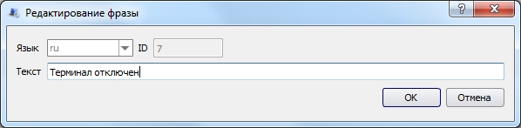
Рисунок 57 – Редактирование выбранной фразы
В поле «Текст» внесите изменения. Поля «Язык» и «ID» недоступны для редактирования. Для подтверждения изменений нажмите кнопку «ОК».

Для удаления фразы установите курсор на нужной строке и нажмите кнопку «Удалить». Будет открыто окно с подтверждающим вопросом. После подтверждения фраза будет удалена из таблицы.

Приложение А

Правила написания PHP-скриптов

Для написания данных скриптов достаточно базовых знаний языка PHP. В таблице TB_SNMP_LOGIC должна быть объявлена соответствующая процедура. Эта процедура реализовывается в линейном коде без подпрограмм на языке php.
В качестве примера рассмотрим скрипт обработки системного объекта типа «Мультиплексор Е1 шлюзовой (БЛИ-Ц)».

Справочная информация: заголовок, что за элемент, его переменная или несколько переменных, могут указываться значения, статусы и прочее.

//.1.3.6.1.4.1.249020.7.1.2.0
//Ping software status:
//String value with format RXXXX

Инициализация переменных, которые будут использоваться.

$gStatus = NULL;
$des_status = NULL;
$status = NULL;
$sVer = NULL;

Данный фрагмент кода реализует обработку изменения SNMP-переменной с OID= .1.3.6.1.4.1.249020.7.1.2.0. Список записей $IN_DATA[<OID>] содержит структуры вида: array('VALUE' => '%1', 'RE' => %2, 'RE_STATUS' => %3) где 'VALUE' - новое значение переменной, 'RE' - уникальный идентификатор элемента замены и 'RE_STATUS' - предыдущее значение кода статуса элемента замены.

if (isset($IN_DATA['.1.3.6.1.4.1.249020.7.1.2.0']))
$gStatus = $IN_DATA['.1.3.6.1.4.1.249020.7.1.2.0'];

if (isset($gStatus))
{
$sVer=str_replace('"',"",$gStatus['VALUE']);
$status = (stripos($sVer,"r")===0) ? 0 : ((stripos($sVer,"t")===0) ? 0 : 3);
$des_status = ($status==0) ? '20|'.$sVer : '21';

Для того чтобы вернуть в коллекторе мониторинга значение нового статуса элемента замены необходимо вызвать заранее определённую функцию returnREStatus (<идентификатор элемента замены>,<новый статус>,<новое описание статуса>). Если статус элемента замены изменен, то статус системного элемента будет автоматически учтен и подключенные к коллектору мониторинга СТКУ оперативно получат эту информацию.

returnREStatus($gStatus['RE'],$status,$des_status);
}

//.1.3.6.1.4.1.249020.7.4.1.1.2.X - status
//.1.3.6.1.4.1.249020.7.4.1.1.3.X - software version
//Board 1..15 IL
for ($i=1;$i<=15;$i++)
{
$gStatus = NULL;
$soft = NULL;

if (isset($IN_DATA['.1.3.6.1.4.1.249020.7.4.1.1.2.'.$i]))
$gStatus = $IN_DATA['.1.3.6.1.4.1.249020.7.4.1.1.2.'.$i];
if (isset($IN_DATA['.1.3.6.1.4.1.249020.7.4.1.1.3.'.$i]))
$soft = $IN_DATA['.1.3.6.1.4.1.249020.7.4.1.1.3.'.$i];
if (isset($gStatus))
{
$status = 3;
$des_status = '19';

if ($gStatus['VALUE']==0)
{
$status = 3;
$des_status = '1';
}
else
if ($gStatus['VALUE']==1)
{
$status = 1;
$des_status = '107|' . $soft['VALUE'];
}
else
if ($gStatus['VALUE']==2)
{
$status = 3;
$des_status = '108|' . $soft['VALUE'];
}
else
if ($gStatus['VALUE']==3)
{
$status = 0;
$des_status = '109|' . $soft['VALUE'];
}
else
{
$status = 4;
$des_status = '33';
}

returnREStatus($gStatus['RE'],$status,$des_status);

}
}

//Phone 1..4 IL
//.1.3.6.1.4.1.249020.7.4.2.1.5.X - status
// 0 - none
// 1 - notConfigure
// 2 - ready
//.1.3.6.1.4.1.249020.7.4.1.1.6.X - power status
// 0 - unknown
// 1 - standby
// 2 - main
// 3 - both (full)
//ECPP > Ready (Power: main, Mode: sleep, Base: connected, Hook: connected)
//.1.3.6.1.4.1.249020.7.4.2.1.7 - Mode (0 - unknown, 1 - active, 2 - sleep)
//.1.3.6.1.4.1.249020.7.4.2.1.8 - Hook (0 - unknown, 1 - connected, 2 - disconnected)
//.1.3.6.1.4.1.249020.7.4.2.1.9 - Base (0 - unknown, 1 - connected, 2 - disconnected)

for ($i=1;$i<=4;$i++)
{
$phStatus = NULL;
$poStatus_ = NULL;
$poStatus = NULL;

$baseStatus = NULL;
$baseStatus_ = NULL;
$modeStatus = NULL;
$modeStatus_ = NULL;
$hookStatus = NULL;
$hookStatus_ = NULL;

if (isset($IN_DATA['.1.3.6.1.4.1.249020.7.4.2.1.7.'.$i]))
$modeStatus_ = $IN_DATA['.1.3.6.1.4.1.249020.7.4.2.1.7.'.$i];
if (isset($IN_DATA['.1.3.6.1.4.1.249020.7.4.2.1.8.'.$i]))
$hookStatus_ = $IN_DATA['.1.3.6.1.4.1.249020.7.4.2.1.8.'.$i];
if (isset($IN_DATA['.1.3.6.1.4.1.249020.7.4.2.1.9.'.$i]))
$baseStatus_ = $IN_DATA['.1.3.6.1.4.1.249020.7.4.2.1.9.'.$i];

$modeStatus = $modeStatus_['VALUE'];
$hookStatus = $hookStatus_['VALUE'];
$baseStatus = $baseStatus_['VALUE'];

if (isset($IN_DATA['.1.3.6.1.4.1.249020.7.4.2.1.5.'.$i]))
$phStatus = $IN_DATA['.1.3.6.1.4.1.249020.7.4.2.1.5.'.$i];
if (isset($IN_DATA['.1.3.6.1.4.1.249020.7.4.2.1.6.'.$i]))
$poStatus_ = $IN_DATA['.1.3.6.1.4.1.249020.7.4.2.1.6.'.$i];
$poStatus = $poStatus_['VALUE'];

if (isset($poStatus_))
{
if ($poStatus==0)
{
$pow = 'unknown';
}
else
if ($poStatus==1)
{
$pow='standby';
}
else
if ($poStatus==2)
{
$pow='main';
}
else
if ($poStatus==3)
{
$pow='full';
}
else
{
$pow='unknown';
}

}

if (isset($modeStatus_))
{
if ($modeStatus==0)
{
$mode = 'unknown';
}
else
if ($modeStatus==1)
{
$mode='active';
}
else
if ($modeStatus==2)
{
$mode='sleep';
}
else
{
$mode='unknown';
}

}

if (isset($hookStatus_))
{
if ($hookStatus==0)
{
$hook = 'unknown';
}
else
if ($hookStatus==1)
{
$hook='connected';
}
else
if ($hookStatus==2)
{
$hook='disconnected';
}
else
{
$hook='unknown';
}

}

if (isset($baseStatus_))
{
if ($baseStatus==0)
{
$base = 'unknown';
}
else
if ($baseStatus==1)
{
$base='connected';
}
else
if ($baseStatus==2)
{
$base='disconnected';
$hook='disconnected';
}
else
{
$base='unknown';
}

}

if (isset($phStatus))
{
$status = 3;
$des_status = '19';

if ($phStatus['VALUE']==0)
{
$status = 3;
$des_status = '1';
}
else
if ($phStatus['VALUE']==1)
if ($poStatus==0 or $modeStatus==0 or $baseStatus==0 or $hookStatus==0)
{
$status = 3;

Если передается несколько переменных, то между переменными должен быть разделитель «|»: $des_status = '207|'.$pow.'|'.$mode.'|'.$base.'|'.$hook.
Соответственно текст строки статуса (в словаре) должен содержать все четыре параметра %1 %2 %3 %4: «id= 207 - Несконфигурирован (Питание: %1, Режим: %2, База: %3, Трубка: %4)»

$des_status = '207|'.$pow.'|'.$mode.'|'.$base.'|'.$hook;
}
else
{
$status = 1;
$des_status = '207|'.$pow.'|'.$mode.'|'.$base.'|'.$hook;
}
else
if ($phStatus['VALUE']==2)
if ($poStatus==0 or $modeStatus==0 or $baseStatus==0 or $hookStatus==0)
{
$status = 3;
$des_status = '208|'.$pow.'|'.$mode.'|'.$base.'|'.$hook;
}
else
if (($poStatus==1 or $poStatus==2) or $modeStatus==2 or $baseStatus==2 or $hookStatus==2)
{
$status = 1;
$des_status = '208|'.$pow.'|'.$mode.'|'.$base.'|'.$hook;
}
else
{
$status = 0;
$des_status = '208|'.$pow.'|'.$mode.'|'.$base.'|'.$hook;
}
else
{
$status = 4;
$des_status = '48|'.$pow;
}

Для того чтобы вернуть в коллекторе мониторинга значение нового статуса элемента замены необходимо вызвать заранее определённую функцию returnREStatus (<идентификатор элемента замены>,<новый статус>,<новое описание статуса>).

returnREStatus($phStatus['RE'],$status,$des_status);

}
}

Пример написания скрипта индикатора «Установленная частота» R&S Rx/Tx (Rohde & Schwarz).

//R&S Rx,Tx Frequency
// .1.3.6.1.4.1.2566.127.2.2.1.1.6.5.0
// Values: round($Freq['VALUE']/1000000,3)

$ind = NULL;
$des_ind = NULL;
$Freq = NULL;
$Freq_r = NULL;

$ind = 3;
$des_ind = '19';

if (isset($IN_DATA['.1.3.6.1.4.1.2566.127.2.2.1.1.6.5.0']))
$Freq = $IN_DATA['.1.3.6.1.4.1.2566.127.2.2.1.1.6.5.0'];

Данный фрагмент кода реализует обработку изменения SNMP-переменной с OID= .1.3.6.1.4.1.2566.127.2.2.1.1.6.5.0
Список записей $IN_DATA[<OID>] содержит структуры вида: array('VALUE' => '%1', 'IND' => %2, 'IND_STATUS' => %3), где 'VALUE' - новое значение переменной, 'IND' - уникальный идентификатор элемента замены и 'IND_STATUS' - предыдущее значение кода статуса элемента замены.
$Freq_r = round($Freq['VALUE']/1000000,3);

$des_ind = '110|'.$Freq_r_1.'|'.$Freq_r_2.'|'.$Freq_r_3;

if (is_numeric($Freq_r))
{
$ind = 0;
$des_ind = '110|'.$Freq_r;
}
else
{
$ind = 3;
$des_ind = '33';
}

Для того чтобы вернуть в коллекторе мониторинга значение нового статуса элемента замены необходимо вызвать заранее определённую функцию returnINDStatus (<идентификатор элемента замены>,<новый статус>,<новое описание статуса>).

Возвращаем коллектору переменную, которую пересчитали. $Freq['IND'] - здесь используется массив, полученный из $Freq = $IN_DATA['.1.3.6.1.4.1.2566.127.2.2.1.1.6.5.0'], если таких массивов много, то используется любой из них.

returnINDStatus($Freq['IND'],$ind,$des_ind);

